Transformando adubo em ppms
2,3 kg P₂O₅ por kg P
2.000.000 kg por ha-20cm.
1 ppm P é 2kg P por hectare e 4,6 kg P₂O₅ por hectare
Em solo classe 4, 100 kg a mais de P₂O₅ é 100/4,6 kg P
Ou 100 kg a mais de P₂O₅ por hectare é 21,7 ppm P

Em solo classe 3, utilize 4,6 x 2 = 9,2
Em solo classe 2, utilize 4,6 x 3 = 13,8
Em solo classe 1, utilize 4,6 x 4 = 18,4 kg P₂O₅ por ppm

A tabela no capítulo de grãos, que diz que 160 kg é necessário para transformar um solo muito baixo em alto em fósforo
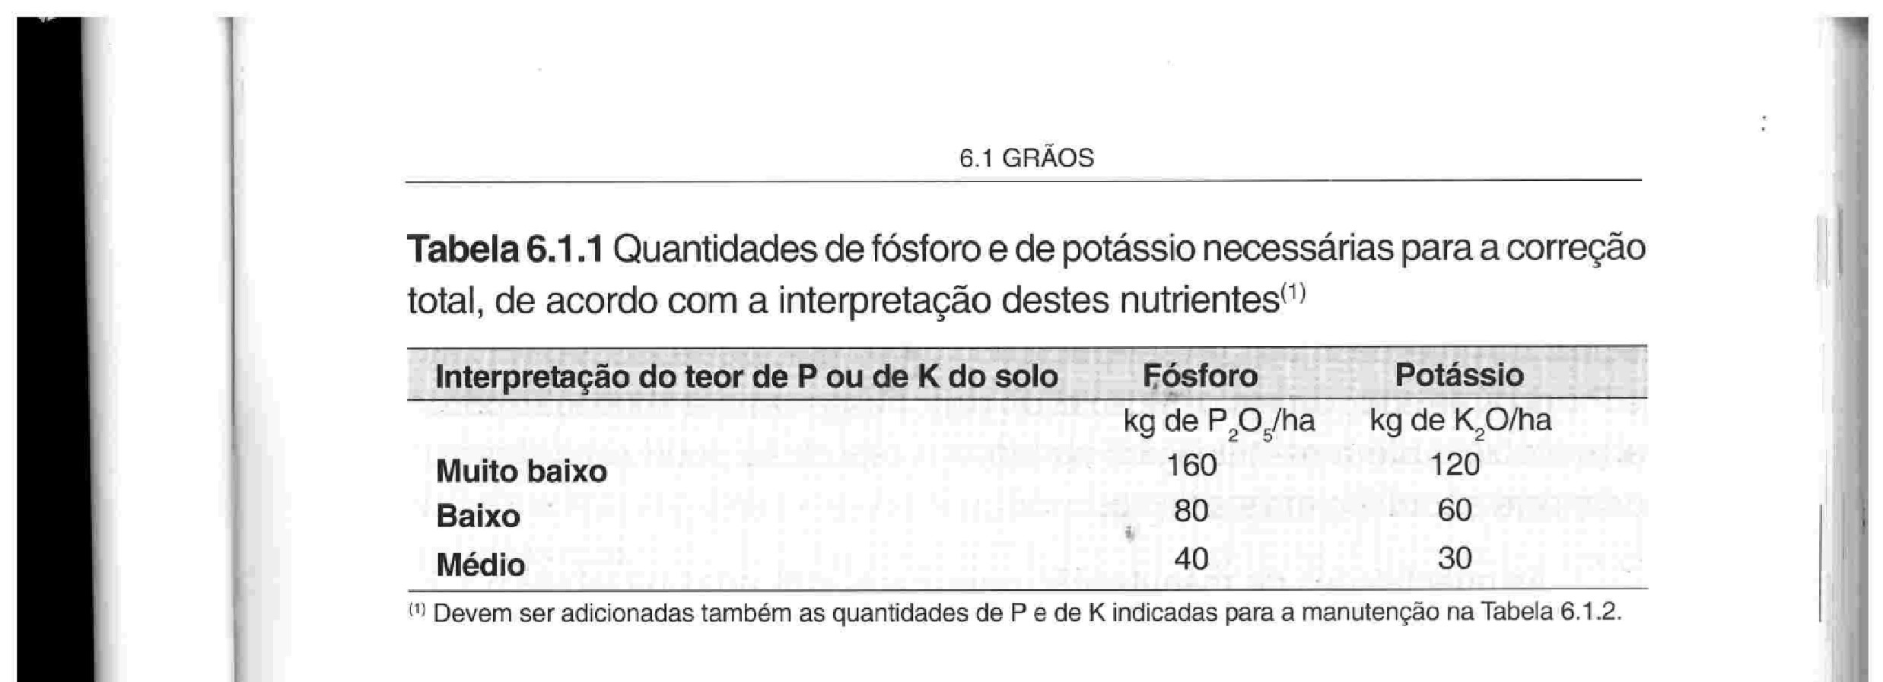
Em solo classe 4, utilize 4,6 para transformar 160 kg P₂O₅em ppm-
160 kg P₂O₅ /ha dividido por 4,6= 34,8 ppm P

Em solo classe 3, utilize 4,6 x 2 = 9,2
160 kg P₂O₅ /ha dividido por 9,2= 17,4 ppm

Em solo classe 2, utilize 4,6 x 3 = 13,8
160 kg P₂O₅ /ha dividido por 13,8= 11,6 ppm

Em solo classe 1, utilize 4,6 x 4 = 18,4 kg P₂O₅ por ppm
160 kg P₂O₅ /ha dividido por 18,4= 8,7 ppm
Em seguida tem a tabela de interpretação de P para culturas do grupo 2.
Em cada classe de teor de argila, escolhi um valor um pouco abaixo do limite do “muito baixo” e somei o meu cálculo de ppm P equivalente aos 160 kg P₂O₅ para aquela classe. O resultado da soma foi transformar o P do solo em um valor um pouco acima de “alto.”

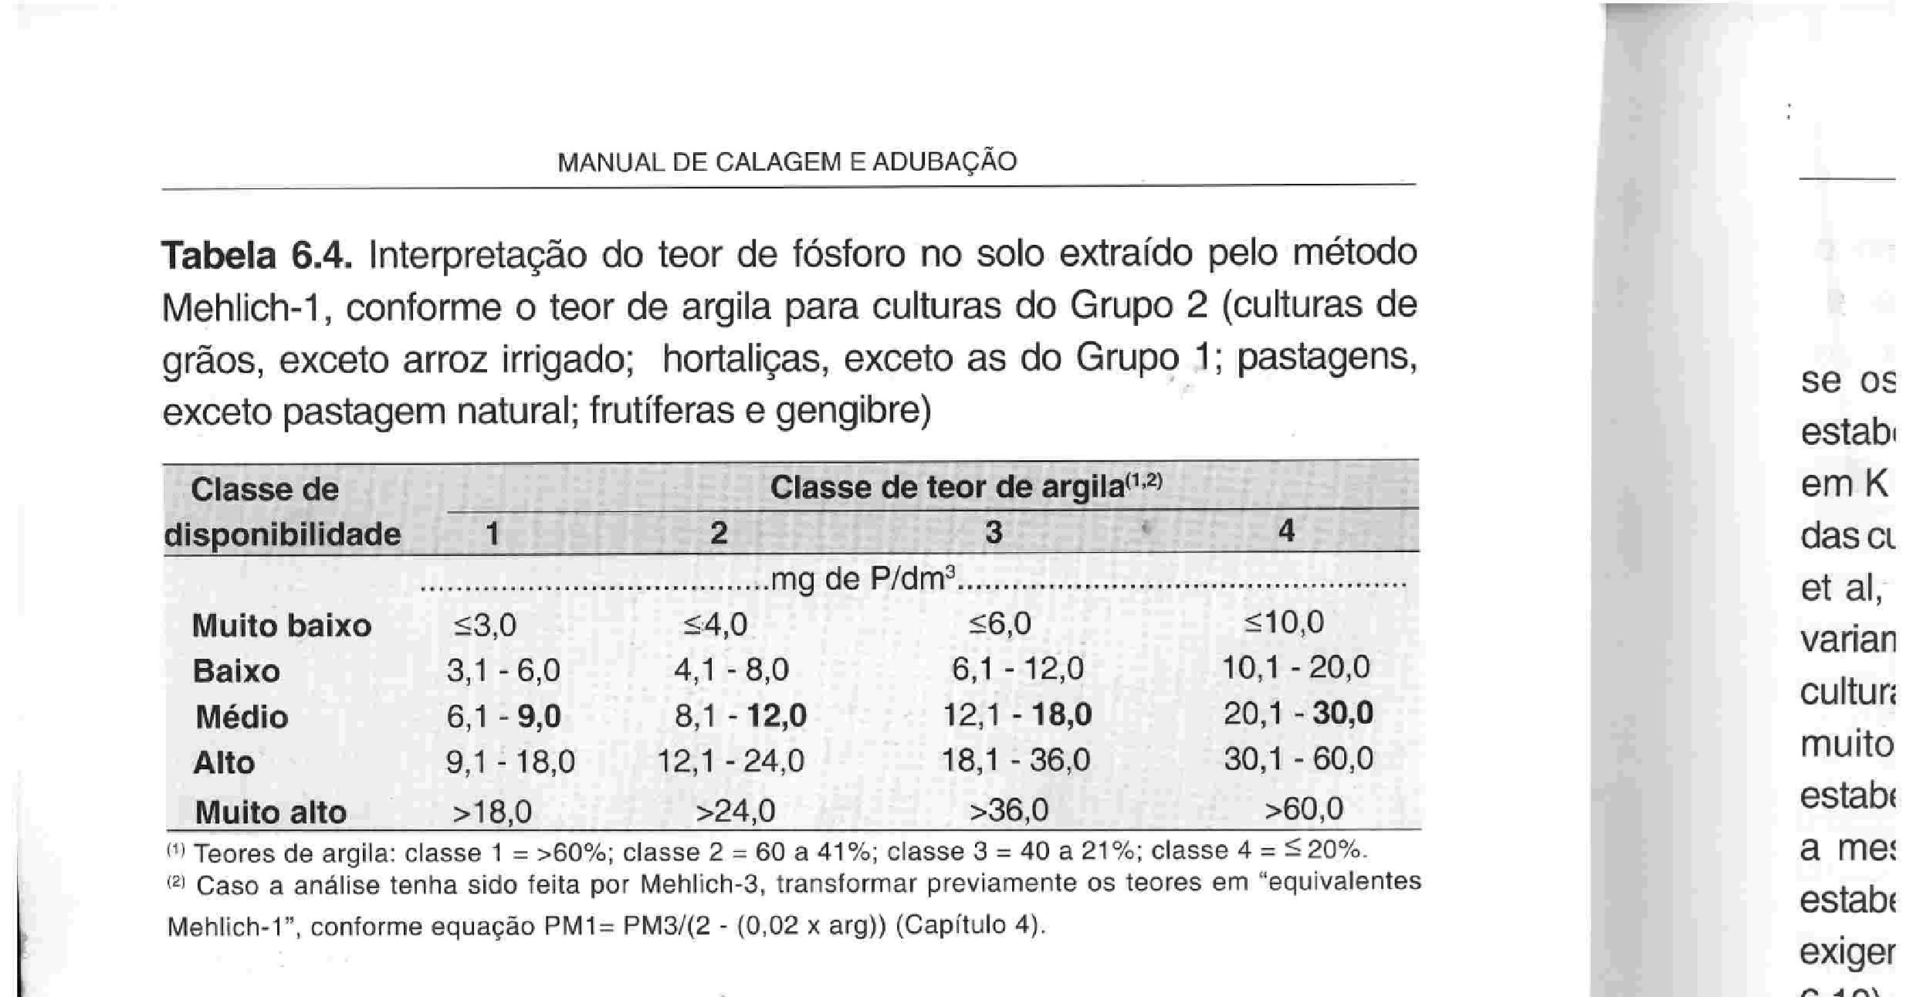P
Classe 4- 8 ppm P +34,8 ppm P = 42,8 ppm (alto)
Classe 3- 5 ppm P +17,4 ppm P = 22,4 ppm (alto)
Classe 2- 3 ppm P +11,6 ppm P = 14,6 ppm (alto)
Classe 1- 2 ppm P +8,7 ppm P = 10,7 ppm (alto)

